|  |  |
| --- | --- |
| *Instalacja VSCode z ESP IDF* | |
| Prepared by | Izabela Świerkosz |
| Date | 18.05.2022 |

Spis treści

1 ODINSTALOWANIE I USUWANIE KATALAGÓW 3

2 INSTALACJA VISUAL STUDIO CODE 4

3 INSTALACJA ESPRESSIF IDF 5

4 OTWIERANIE KODU 11

5 KOMPILACJA 12

# ODINSTALOWANIE I USUWANIE KATALAGÓW

W przypadku zainstalowania wcześniej wersji należy:

1. Odinstalować Visual Studio Code
2. Odinstalować Espressif IDF
3. Usunąć katalogi:

* c:\Users\<user>*\.vscode
* c:\Users\<user>\AppData\Local\Programs\Microsoft VS Code
* c:\Users\<user>\AppData\Roaming\Code
* c:\Users\<user>\.espressif

*login używany na systemie Windows

# INSTALACJA VISUAL STUDIO CODE

1. Pobrać program dla odpowiedniego system operacyjnego ze strony www. code.visualstudio.com
2. Zainstalować
3. Po uruchomieniu VSCode zainstalować polska wersje językową

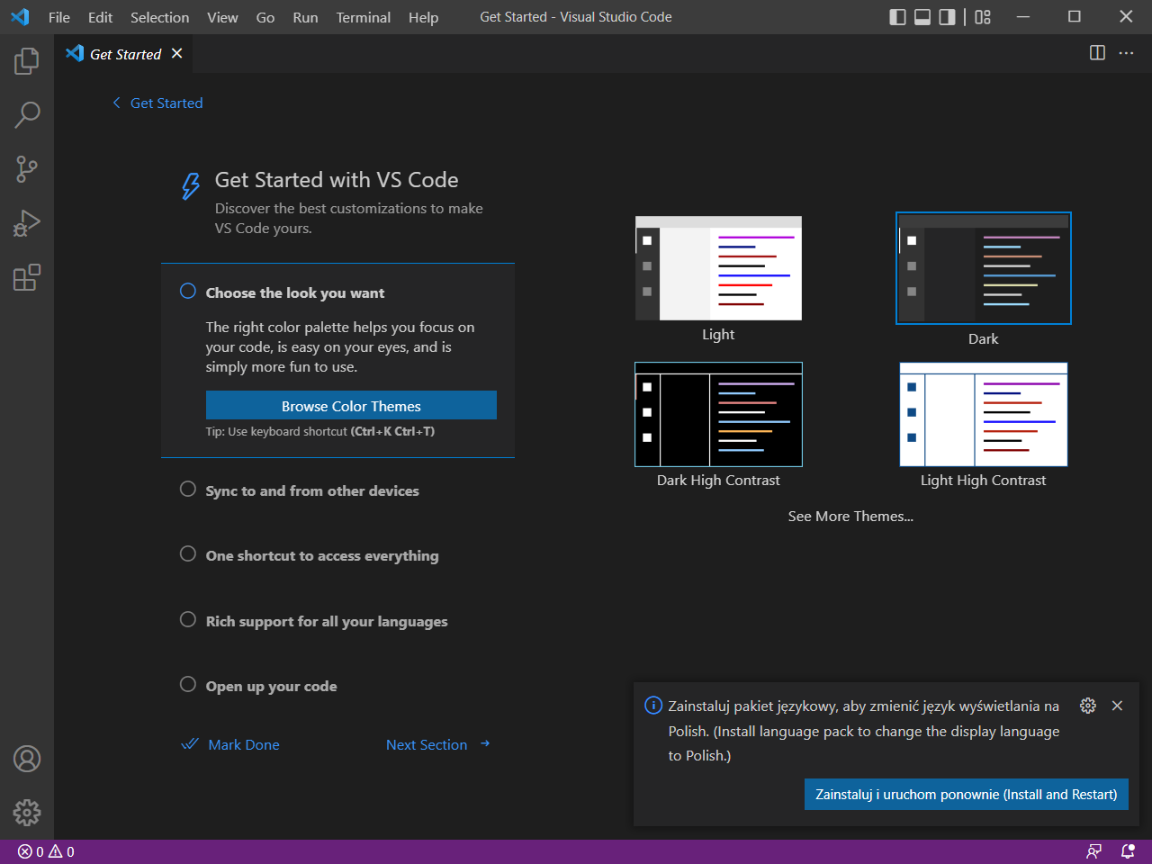

# INSTALACJA ESPRESSIF IDF

1. Pobrać i zainstalować ze strony www.dl.espressif.com/dl/esp-idf ESP-IDF **v.4.3.2 Offline Installer**

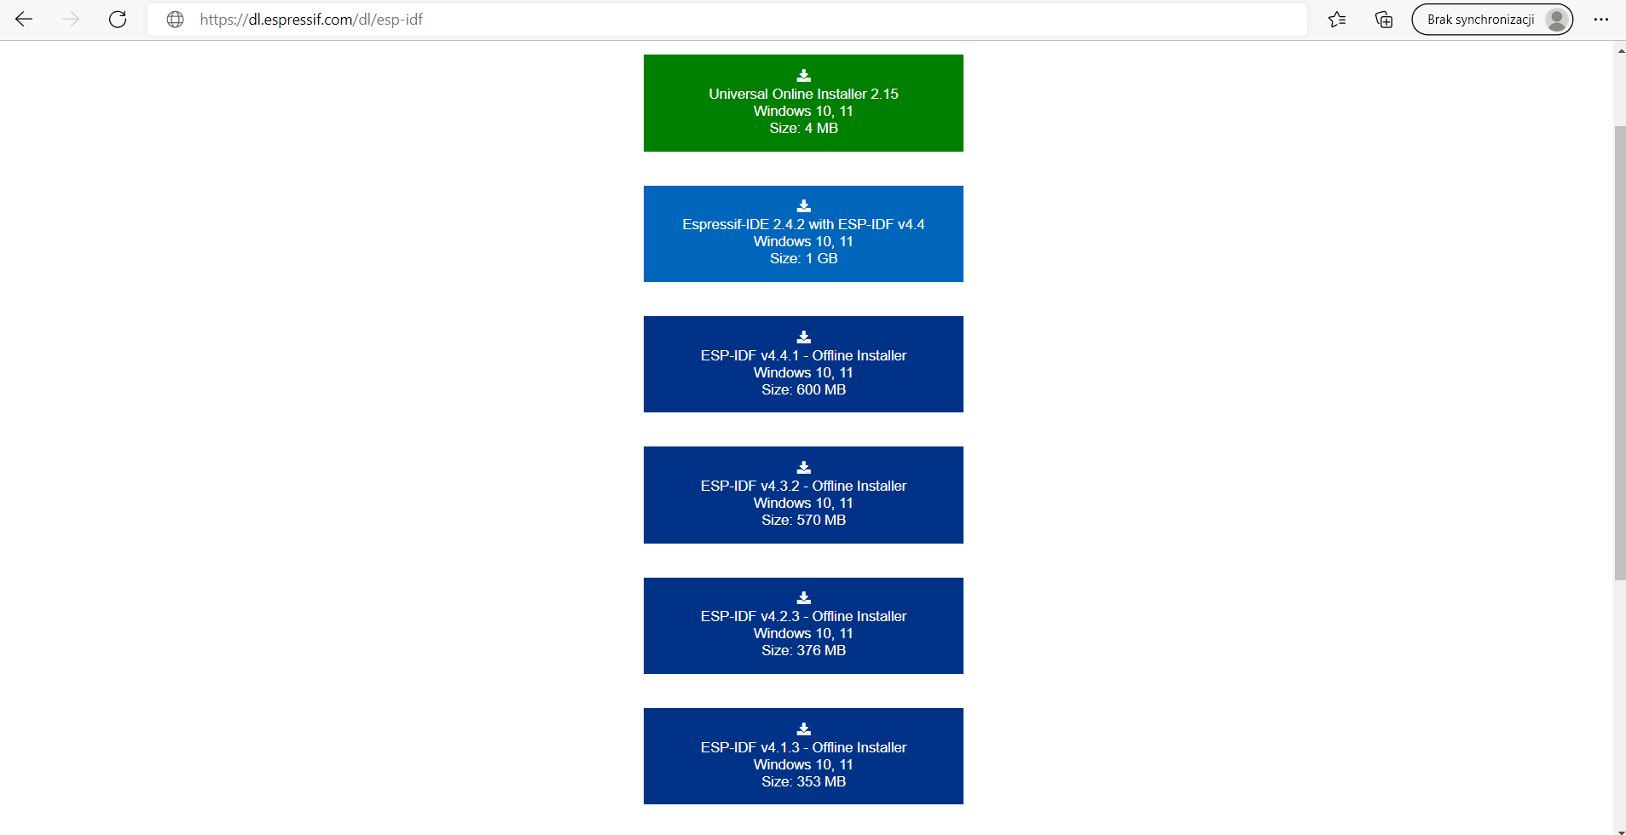

1. Uruchomić Visual Studio Code
2. Wybrać ikone “Rozszerzenia”

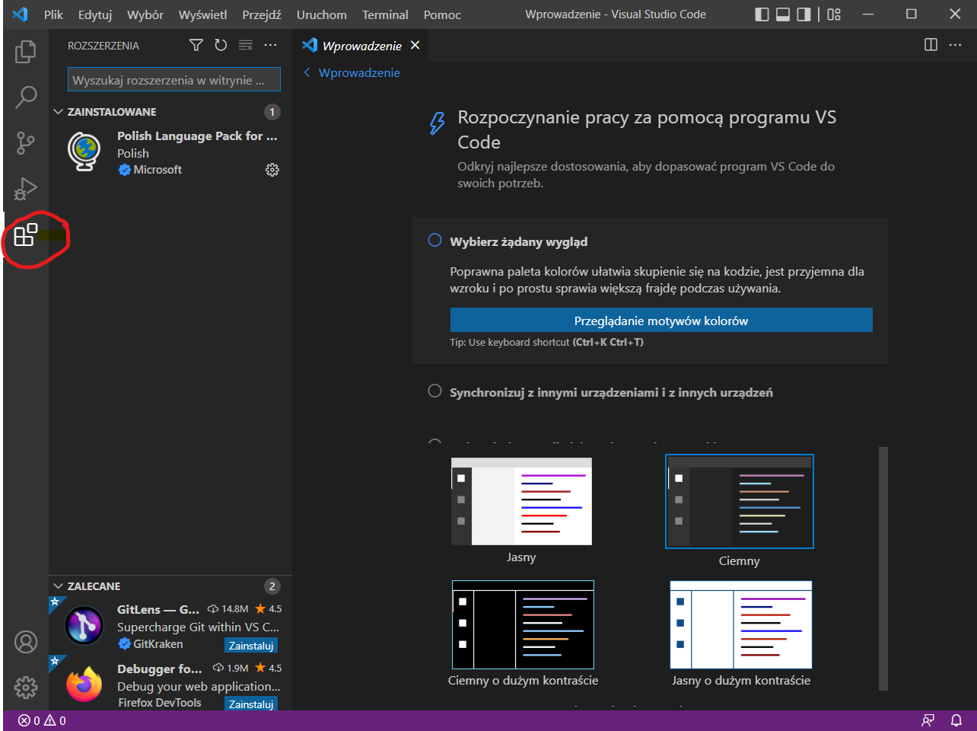

1. Wyszukać – *Espressif IDf*  i zainsalować

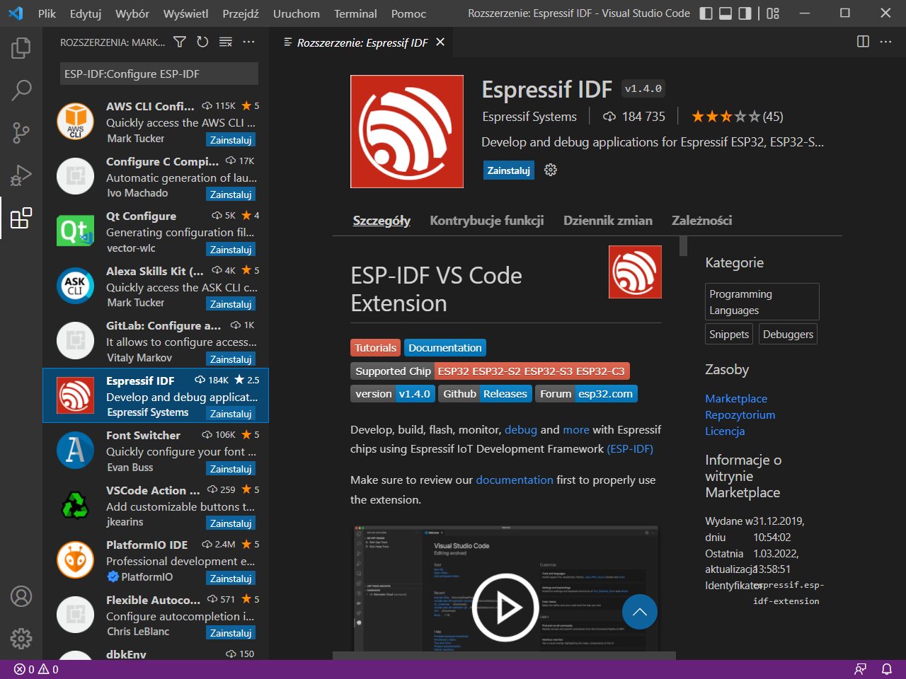

1. Wybrać: *Wyświetl – Paleta poleceń – ESP-IDF:Configure ESP-IDF (CTRL+V)*
2. Wybrać : ADVANCED

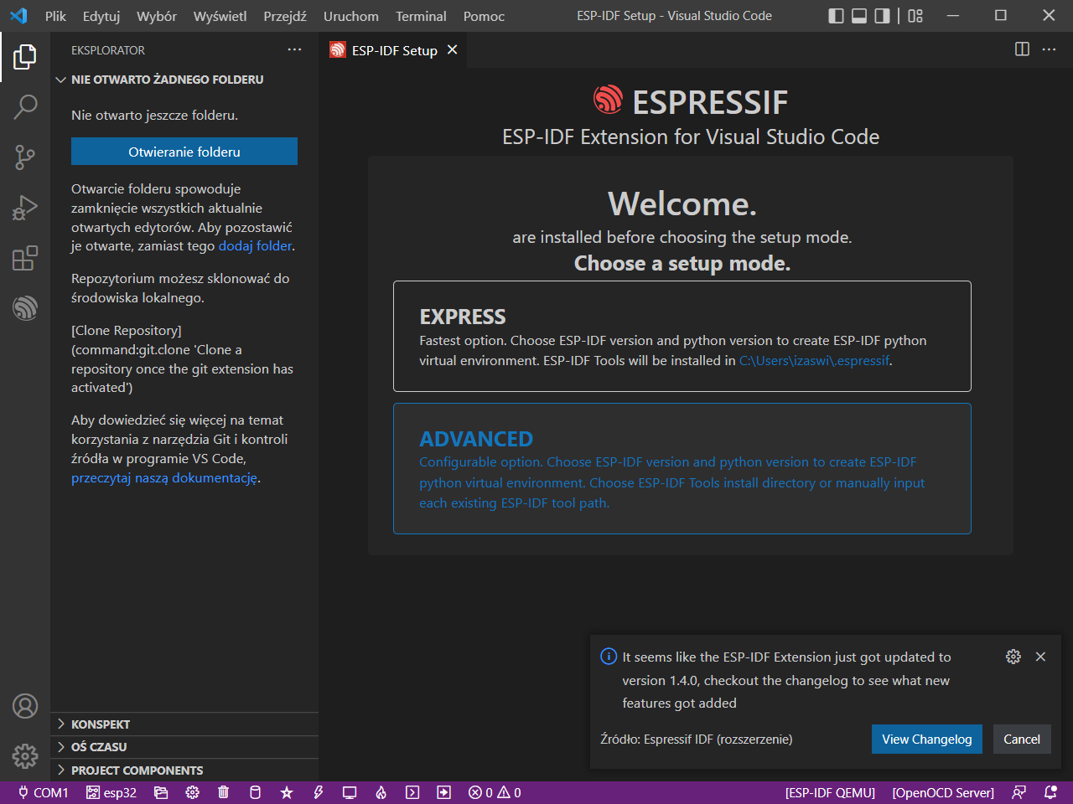

1. Wybrać ESP-IDF version: v4.3.2
2. Sprawdzić czy zgadzają się zmienne środowiskowe. Jeśli to należy ustawić.
3. Wybrać Install

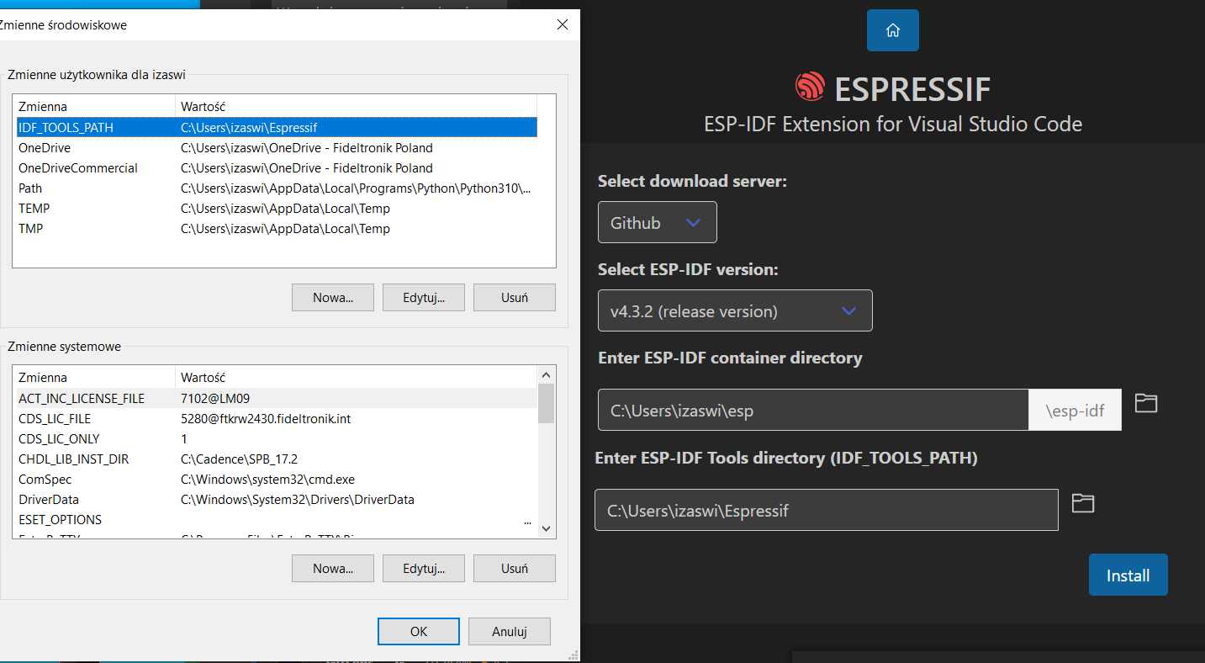

1. Po prawidłowej instalacji wybrać Download ESP-IDF Tools

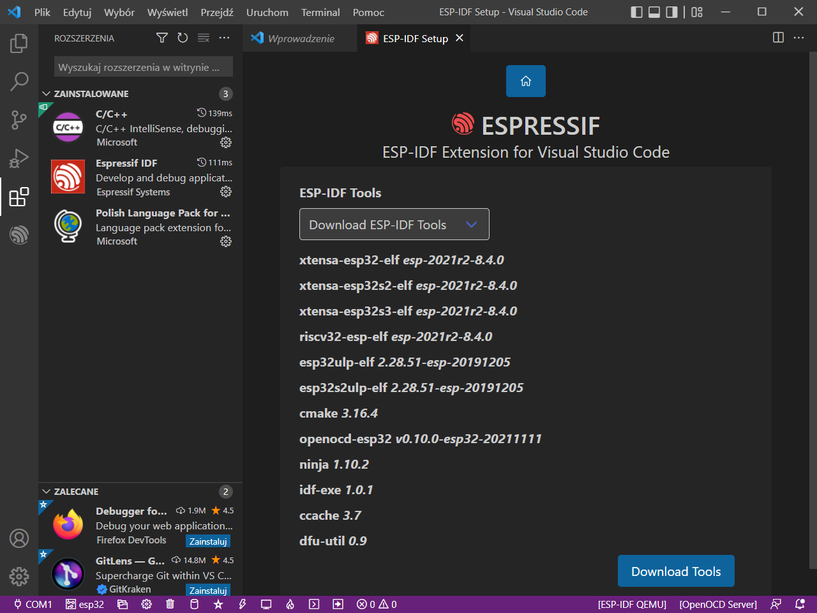

# OTWIERANIE KODU

1. Wybieramy: Otwórz folder
2. Akceptujemy zgody

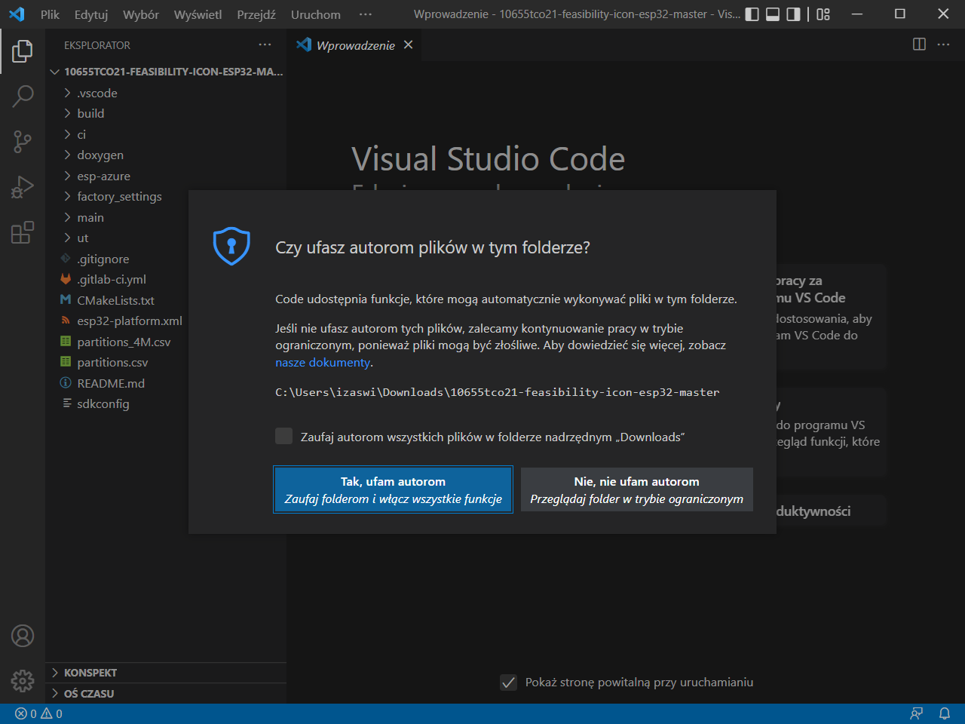

# KOMPILACJA

1. Wybrać z paska Terminal

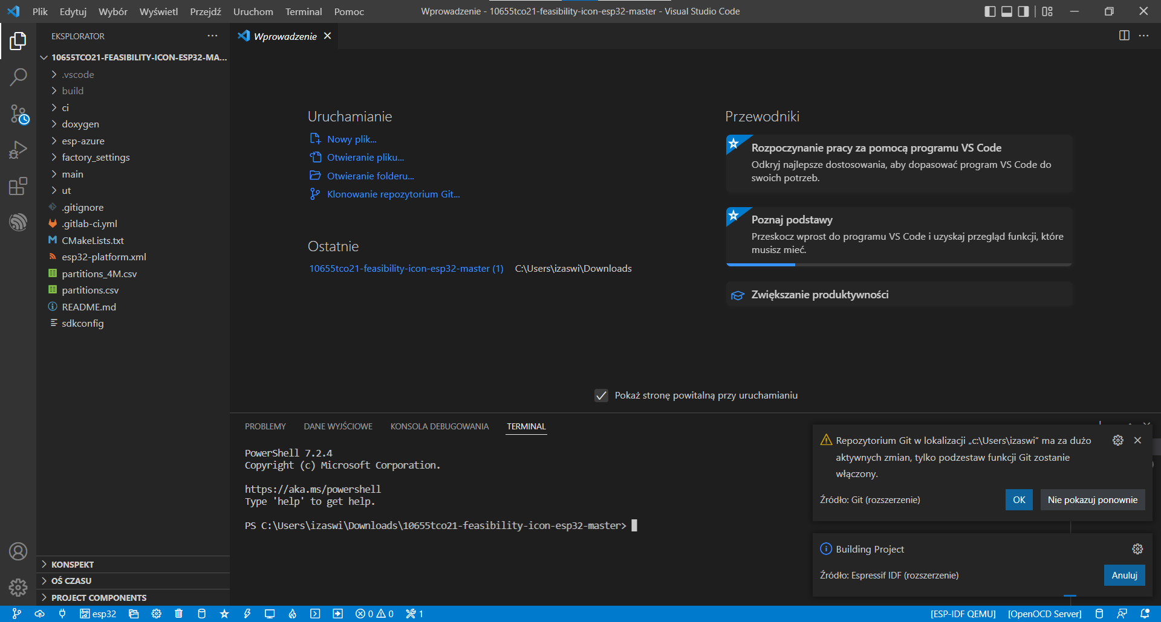

1. CTRL+E, B – uruchamienie kompilacji

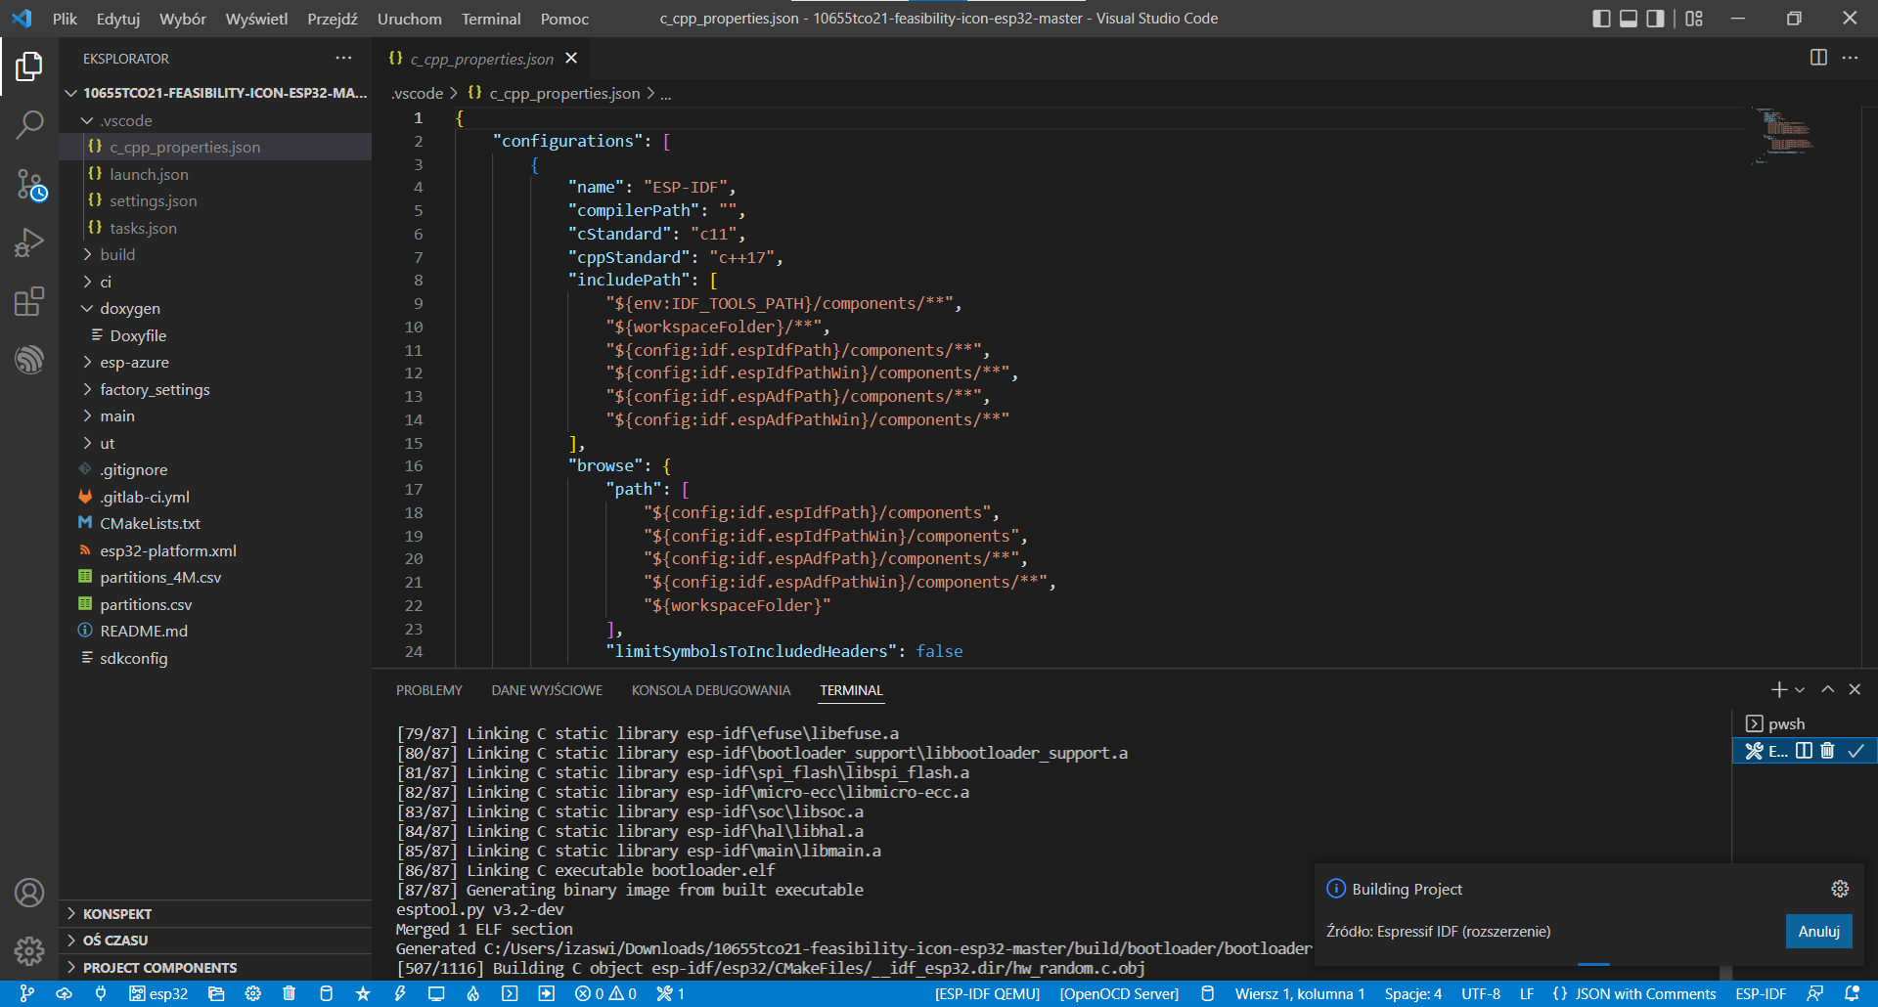

1. Po poprawnym wykonaniu otrzymujemy informację

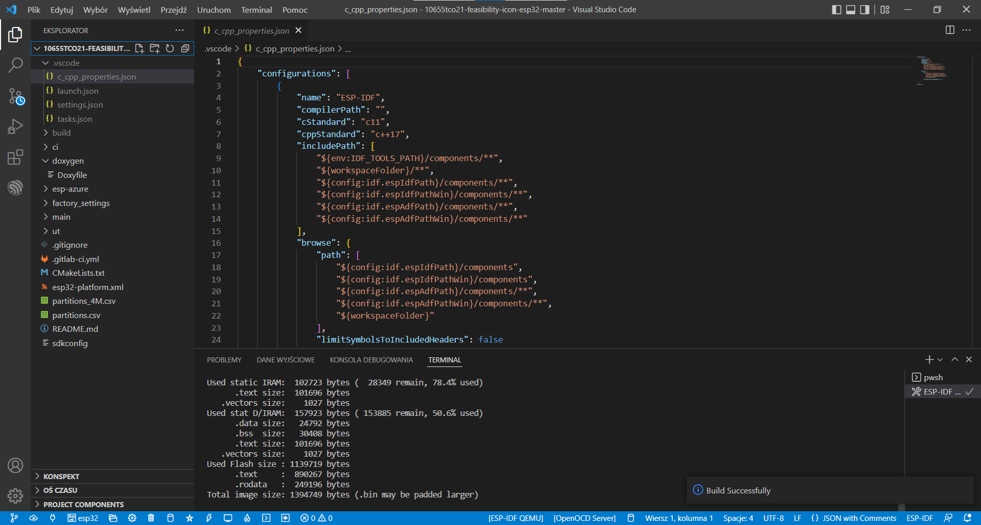

*Lista przydatnych skrótów do wykonywania zadań w VSCode

